

МІНІСТЕРСТВО ОСВІТИ І НАУКИ УКРАЇНИ

**Український державний університет науки і технологій**

Кафедра «Комп’ютерні інформаційні технології»

**Лабораторна робота №10**

**з дисципліни «Об’єктно орієнтованне програмування»**

**на тему:**

**«Виключення»**

Виконав:

студент гр. ПЗ2011

Кудик Сергій

Прийняла:

Демидович Інна Миколаївна

Дніпро, 2022

**Тема:** Виключення.

**Мета:** Отримати навики роботи з виключеннями.

1. **Завдання**

Написати програму на мові С++ з декількох функцій, яка містить генерацію та відстеження виняткових ситуацій. Передбачити використання поліморфізму спадкування для класів-виключень.

1. **Текст програми**

#include <iostream>

using namespace std;

class MathError

{

public:

virtual void printError() = 0;

};

class NegativeRoot : public MathError

{

public:

void printError() override

{

cout << "Root from negative value\n";

}

};

class DivideZero : public MathError

{

public:

void printError() override

{

cout << "Division by zero\n";

}

};

double Sqrt(double value)

{

if (value < 0)

{

throw NegativeRoot();

}

return sqrt(value);

}

double Dividing(double a, double b)

{

if (b == 0)

{

throw DivideZero();

}

return a / b;

}

int main()

{

int a, b, c;

//виключення при діленні на 0

cout << "Enter a and b (a/b): ";

cin >> a >> b;

try

{

cout << "Dividing " << a << '/' << b << " = " << Dividing(a, b) << '\n';

}

catch (DivideZero error)

{

error.printError();

}

//виключення при добування кореню з від'ємного числа

cout << "Enter c (sqrt(c)): ";

cin >> c;

try

{

cout << "Sqrt from " << c << " = " << Sqrt(c) << '\n';

}

catch (NegativeRoot error)

{

error.printError();

}

}

1. **Результати програми та їх аналіз**

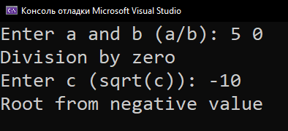

При діленні на нуль, або при спробі добути корінь із від’много числа генерується виключення. Програма працю корректно.

1. **Висновок**

Під час виконання лабораторної роботи познайомився з виключеннями у програмі. Вони можуть генеруватися у випадках ділення на нуль, при спробі взяти корень із від’ємного числа, вихід за межі массиву, читання пам’яті, яка зайнята другою програмою та інших.